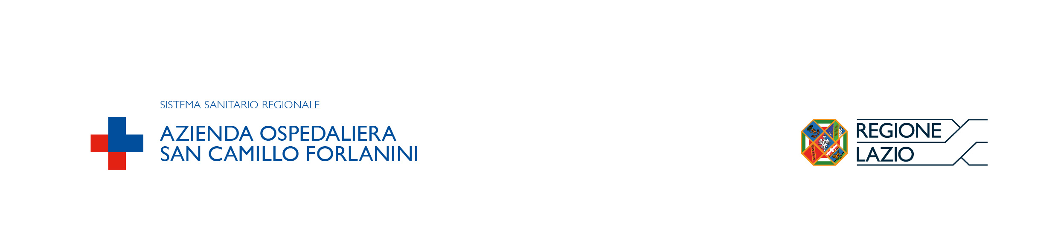

U.O.C. Politiche e Gestione delle Risorse Umane

COMUNICATO

Si comunica che l’Avviso pubblico di mobilità volontaria nazionale, per titoli e colloquio, tra Aziende ed Enti del Servizio Sanitario per la copertura a tempo pieno ed indeterminato di n. 1 posto di Dirigente Medico – disciplina NEUROCHIRURGIA è stato pubblicato sulla Gazzetta Ufficiale 4^ Serie Speciale – Concorsi ed Esami n. 98 del 13/12/2019 con scadenza per la presentazione delle domande il giorno 12 GENNAIO 2020.

IL DIRETTORE DELLA U.O.C.
(Dott.ssa Francesca Puglia)

